**Жарөткел негізгі орта білім беретін мектебінде 2021 – 2022 оқу жылында «Оқуға құштар мектеп, оқуға құштар ұлт» жобасы аясында ұйымдастырылған «Кітаппен бірге өсеміз!» танымдық сабақ анықтамасы**

13 қыркүйек күні 2-3сынып оқушылардың арасынанда «Кітаппен бірге өсеміз!» атты танымдық сабақ өткізілді. Танымдық сабақта оқушыларға кітаптың 7 пайдасымен таныстыра отырып, өздерінің оқыған кітаптарының ішінен қызықты ертегілер мен әңгімелерді ортаға салды. Сонымен қатар жаңылтпаштар айтып, жұмбақтар жасырды. Ерекше көзге түскен оқушылар: 2 класс оқушылары Жетпісбаева Айару, Берік Әнел және 3 класс оқушылары болды.

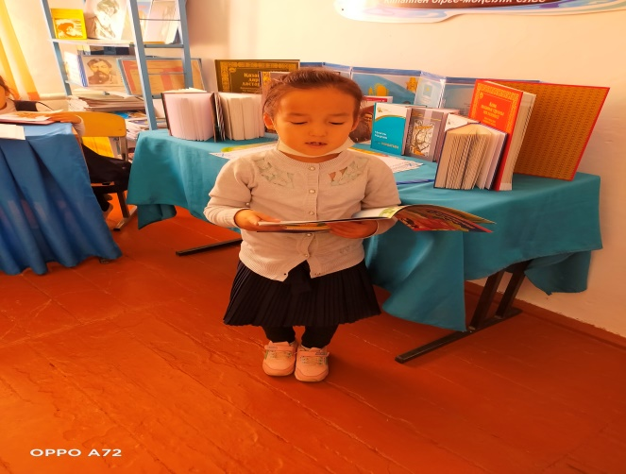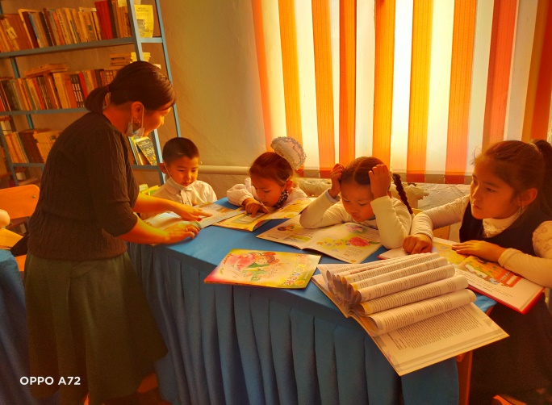

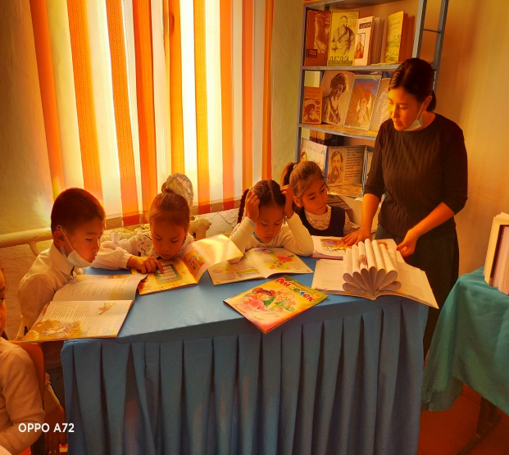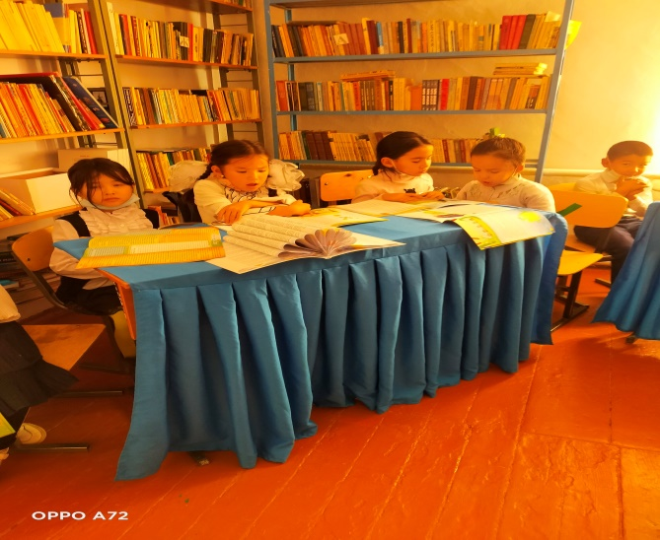

Кітапханашы: Кребаева З.С

**Жарөткел негізгі орта білім беретін мектебінде 2021 -2022 оқу жылында «Оқуға құштар мектеп, оқуға құштар ұлт» жобасы аясында ұйымдастырылған**

**«Қазақтың бір туар Қасымы» әдеби кеш анықтамасы**

**22** қазан айында «Тереңде тұнып жатқан дауыл», жырдың иесі Қасым Аманжоловтың 110 жыл мерейтойына орай «Қазақтың біртуар Қасымы» атты әдеби кеш ұйымдастырылды. Әдеби кешіміз қазақ өлеңінің аспанында ерекше нұрланып, жарқырап өткен Қасымға арналды.Өмірге іңкәр, өмірді жырлап өткен, сыршыл ақын жайлы сыр шертілді.Оқушылар өлеңдерін жатқа оқып, өлең атты құдіретті мұхитқа сапар шекті. Әдеби кешке 5-9 сынып оқушылары қатысты. Осы кеште **«Ғасырдан Қасымға»** атты көрме ұйымдастырылды. Көрмеге ақынның кітаптары қойылып, өмірбаяны, шығармалары таныстырылды. Мектеп оқушылары өлеңдерін жатқа оқып, бірауыздан жақсы өтуге атсалысты.

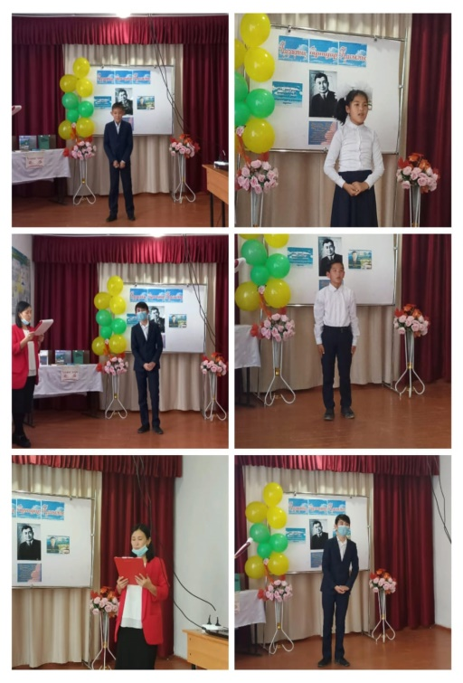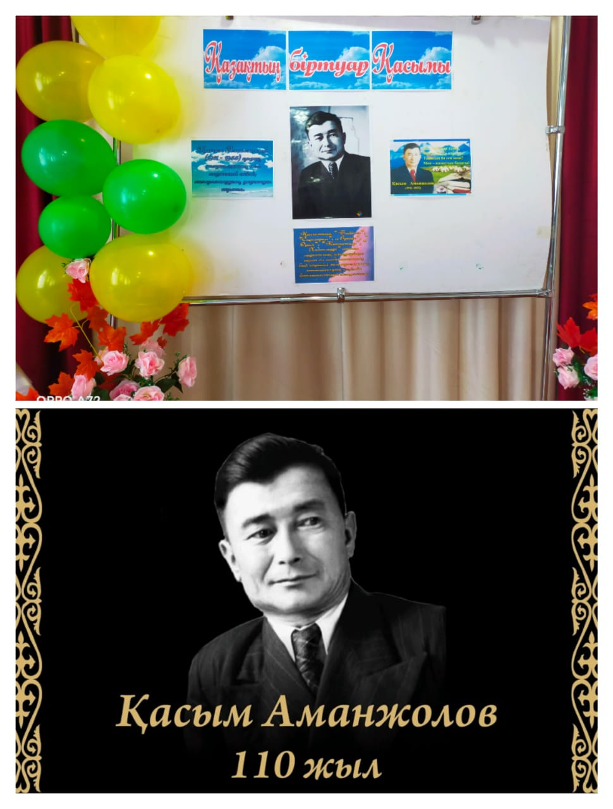

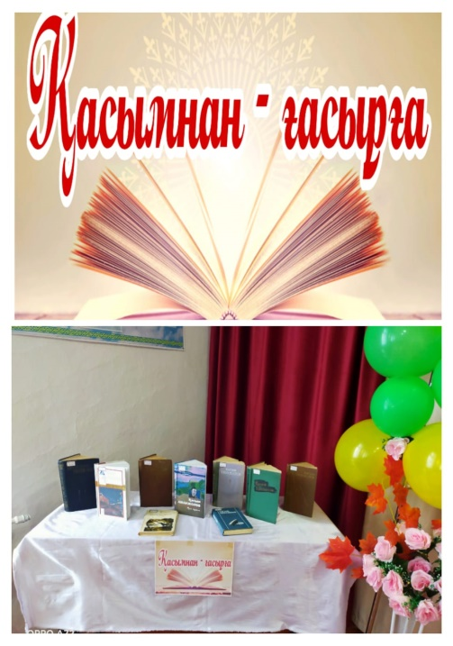

Кітапханашы: Кребаева З.С

**Жарөткел негізгі орта білім беретін мектебінде 2021 – 2022 оқу жылында «Оқуға құштар мектеп, оқуға құштар ұлт» жобасы аясында ұйымдастырылған**

**«Ертегілер жолында» атты іс – шараның анықтамасы**

Қараша айының 17 күні онлайн форматта «Ертегі жолында» атты ертегі айтып үйрену мақсатында ұйымдастырылды. Ертегі арқылы баланың шығармашылық қабілетін дамыту.  
**Мақсаты:** Тыңдаушыға ғибрат ұсынумен бірге эстетикалық ләззат беру. Ертегінің атқаратын қызметі кең: ол әрі тәрбиелік, әрі, көркем - эстетикалық әдеби қазына. Ертегінің бүкіл жанрлық ерекшелігі осы екі сипатынан көрінеді.

«Ертегі жолында» атты ертегі айтып үйрену мақсатында ұйымдастырылған іс -шараға бастауыш сынып оқушылары қатысты. Оқушылар әр түрлі ертегіні ата – анасымен, әжесімен бірге ертегі айтып, онлайн форматта қатыса білді.

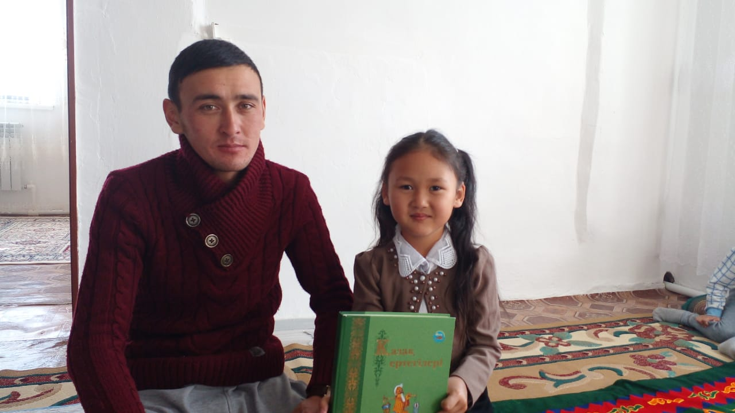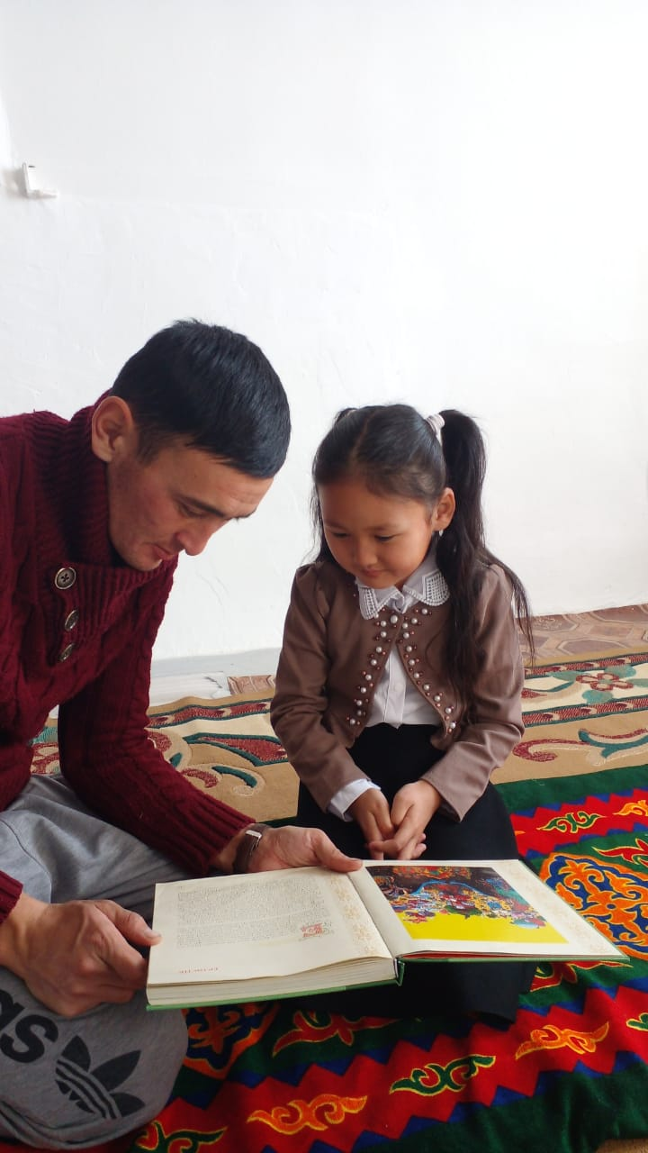

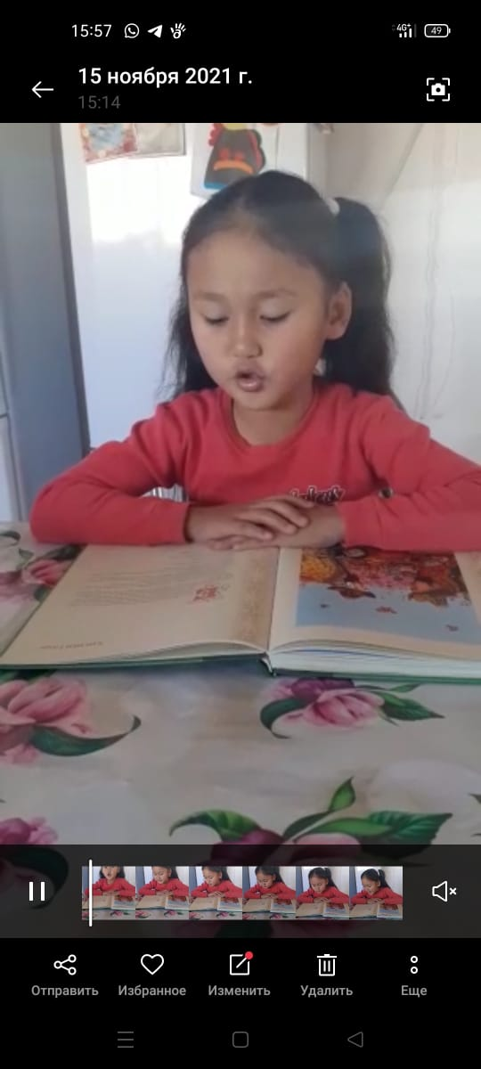

Кітапханашы: Кребаева З.С

**Жарөткел негізгі орта білім беретін мектебінде 2021 – 2022 оқу жылында «Оқуға құштар мектеп, оқуға құштар ұлт» жобасы аясында ұйымдастырылған Льюис Кэроллдың өмірбаяны мен шығармалары және «Алиса в стране чудес» атты ертегісін анықтамасы**

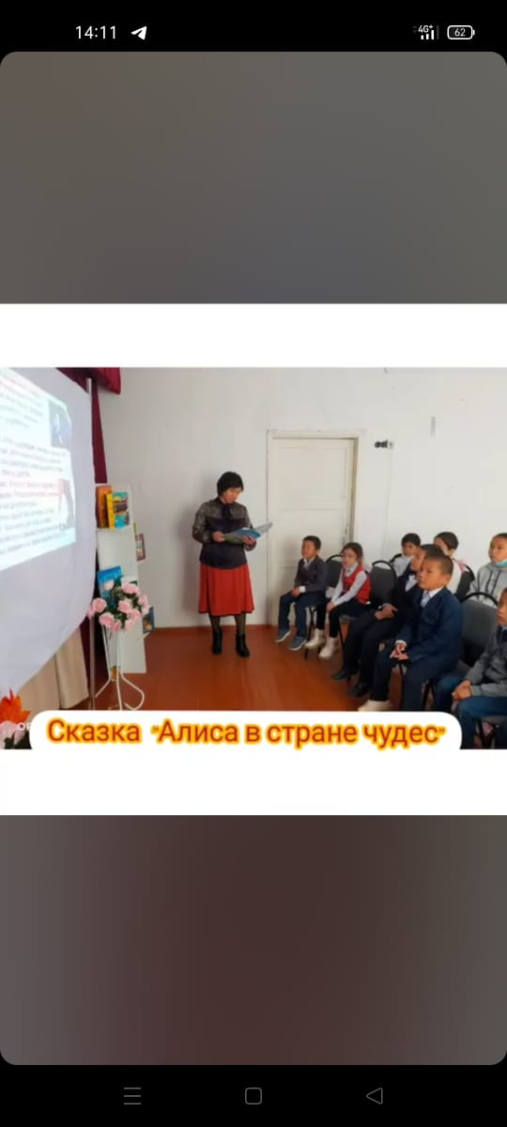29 қазан күні Оқуға құштар мектеп, оқуға құштар ұлт» жобасын жүзеге асыру мақсатында орыс тілі, әдебиеті пәнінің мұғалімі Сапиева Назгуль Кунакбаевнамен бірлесіп орыс жазушысы Льюис Кэроллдың өмірбаяны мен шығармалары және «Алиса в стране чудес» атты ертегісін бастауыш сынып оқушылыларына таныстырды. Оқушылар ертегіні тыңдай, интерактивті тақтадан ертегіні көрді.Бастауыш сынып оқушылары ертегіні қызықтай қарады.

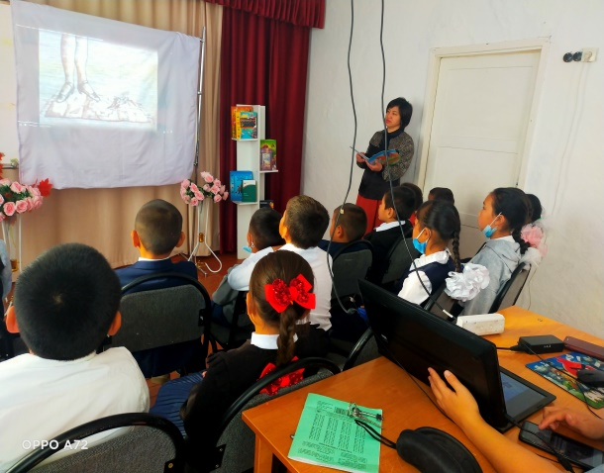

.

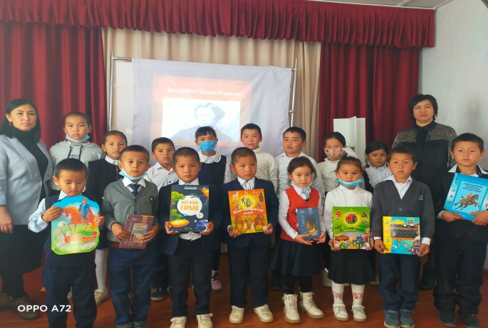

Кітапханашы: Кребаева З.С

**Жарөткел негізгі орта білім беретін мектебінде 2021 – 2022 оқу жылында «Оқуға құштар мектеп, оқуға құштар ұлт» жобасы аясында ұйымдастырылған «Кітап – алтын қазына» атты сайыс анықтамасы**

**Мақсаты:**  **Кітап –білім бұлағы,- дей келе, білімнің кітап арқылы берілетінін ұғындыру.  
Оқушыларға кітаптың адам өміріндегі маңызы, ғылым мен білімнің пайдасы жайлы түсіндіру. Оқушылардың кітапқа деген қызығушылығын арттыру, оқулықты құрметтеуге, күтіп ұстауға үйрету.**

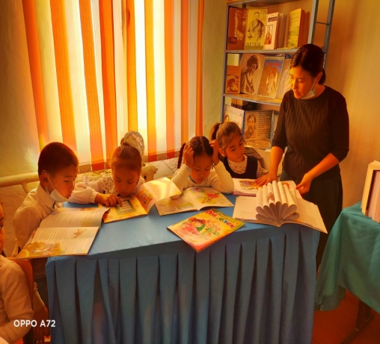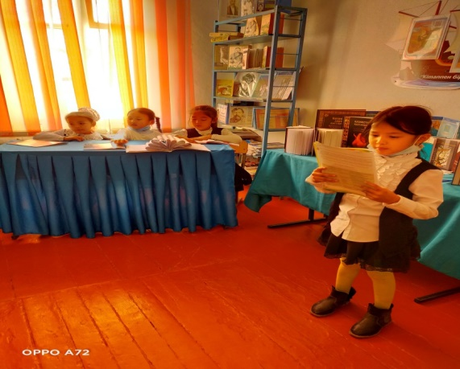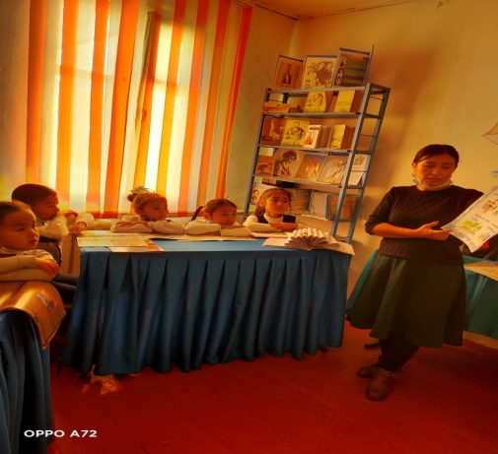22 желтоқсан күні «Оқуға құштар мектеп, оқуға құштар ұлт» жобасын жүзеге асыру мақсатында жоспарға енгізіп «Кітап – алтын қазына!» атты бастауыш сынып оқушылары арасында топтық сайыс өткізілді. Сайыс алдымен кітап оқудың пайдасын түсіндірумен басталды. Бастауыш сынып оқушылары кітаптың пайдасымен танысып, әрі қарай сайыста қалаған кітапты оқып, сол кітаптың мазмұнымен таныстырды.

Кітапханашы: Кребаева З.С

**Жарөткел негізгі орта білім беретін мектебінде 2021 – 2022 оқу жылында «Оқуға құштар мектеп, оқуға құштар ұлт» жобасы аясында «Кітаппен бірге әлемді ашамыз!» атты топтық сайыстың анықтамасы.**

***Мақсаты:Кітаптың таусылмас қазына,әрі білімнің көзі екенін түсіндіру,адам өміріндегі маңызы туралы ұғындыру.***

Жарөткел негізгі орта білім беретін мектебінде 24 ақпан күні 2-3 сынып оқушыларына «Кітап білім ордасы» атты топтық сайыс өткізілді. Сайыста 2 топқа бөлініп, оқушылар бақ сынады.

**Топтық сайыс 4 кезеңнен тұрды:**

1. «Кітап- ақылшы дос» шығармашылық жұмыс  
2.»Мақал сөздің мәйегі» кітап, оқу – білім туралы мақал айту  
3.Төрт сурет бір сөз  
4.Мен оқыған кітаптар тізбесін дайындау( постер қорғау)  
Сайыстың әр кезеңінде де оқушылар белсене қатысты. Бірінші кезеңде әр оқушы бір сөйлем жазу арқылы, кітап туралы мәтін құрастырды. Ал екінші кезеңде мақал айтып,жарыса түсті. Үшінші кезеңде логикалық сұрақтар арқылы өз ойларын жеткізді. Соңғы кезеңде оқыған кітаптарынан аттарын жазып, бір тізбек дайындады. Қорытындыла келе 2 топта бір – бірінен қалыспай, достық жеңді деп оқушыларды марапаттады.

Кітапханашы: Кребаева З.С

**«Кітаппен бірге әлемді ашамыз!»**

**(топтық сайыс)**

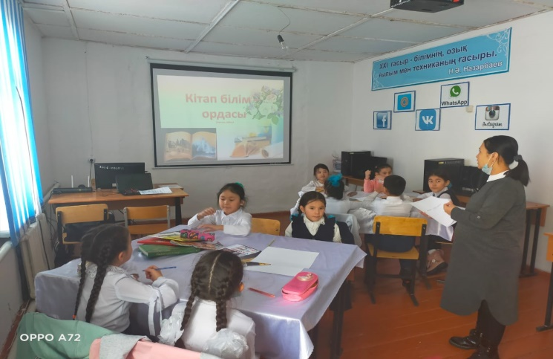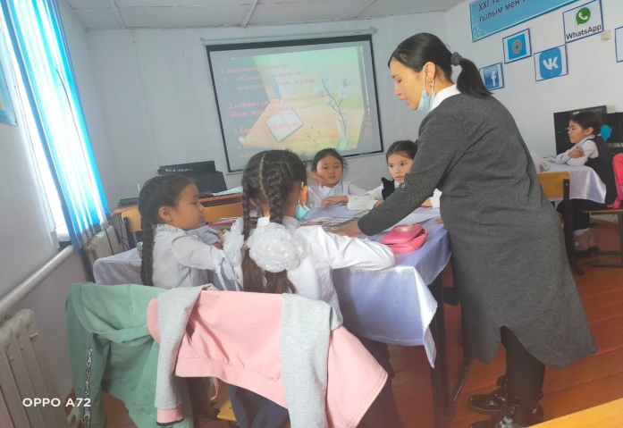

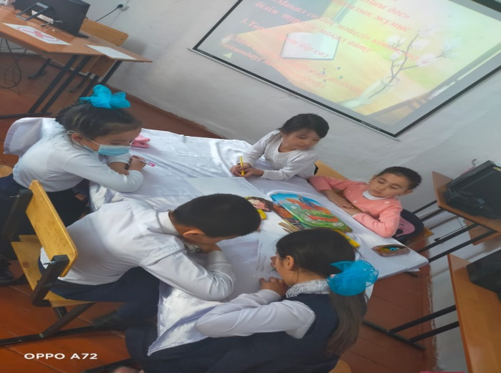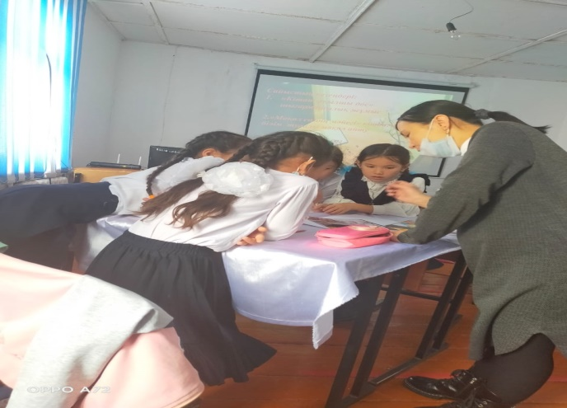

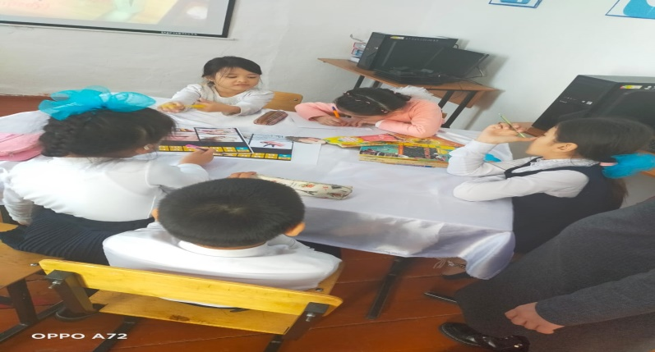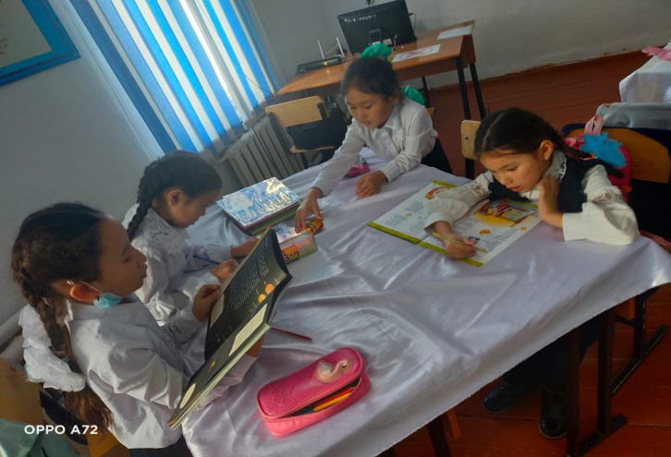

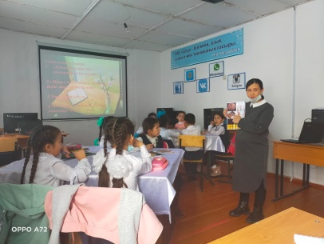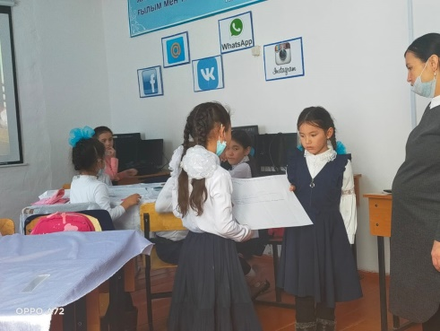

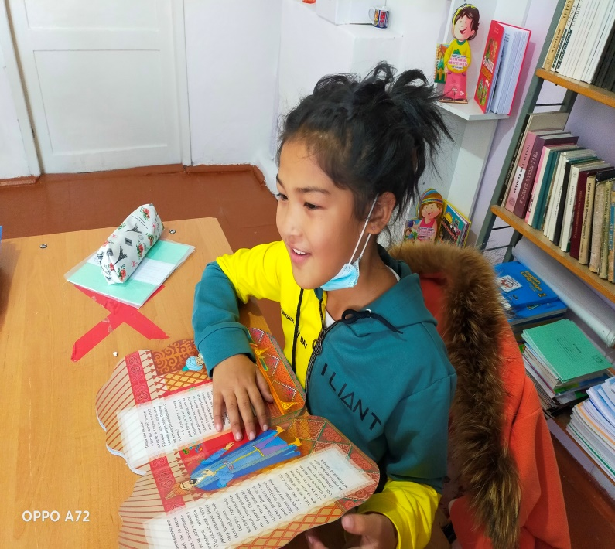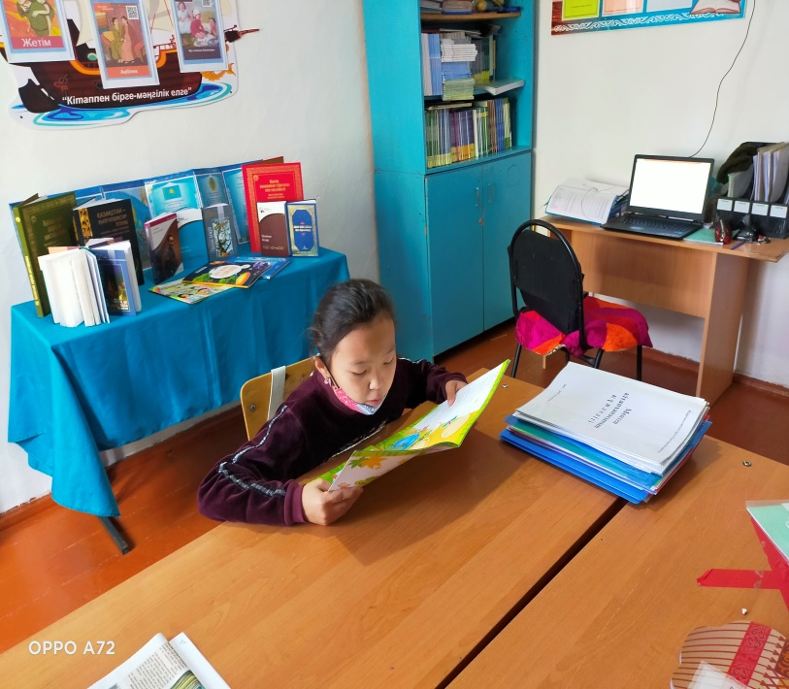***20 минут кітап оқу барысында***

